***Творческий отчет***

***по деятельности АДЖ по г. Экибастуз***

***за период с 01.09.2022 по 31.12.2022***

1. ***Состав АДЖК по г.Экибастуз***

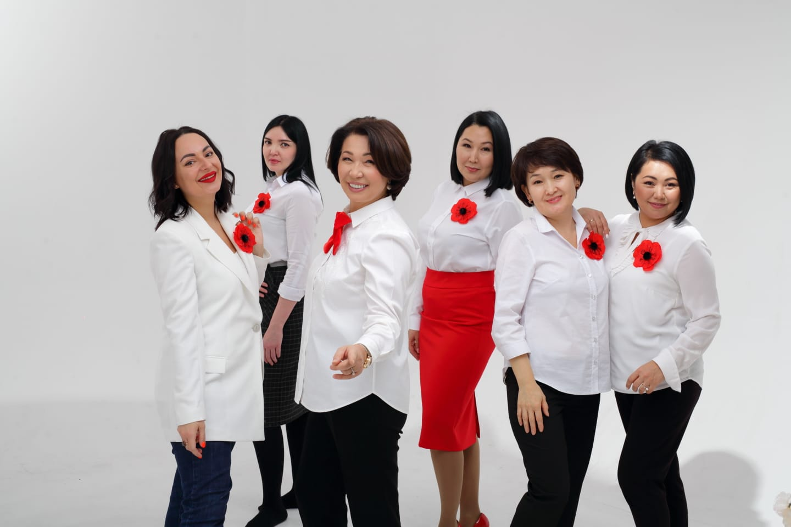

1. *Встреча по программе «Мастермайнд» с Фисун МаринойАнатольевной*

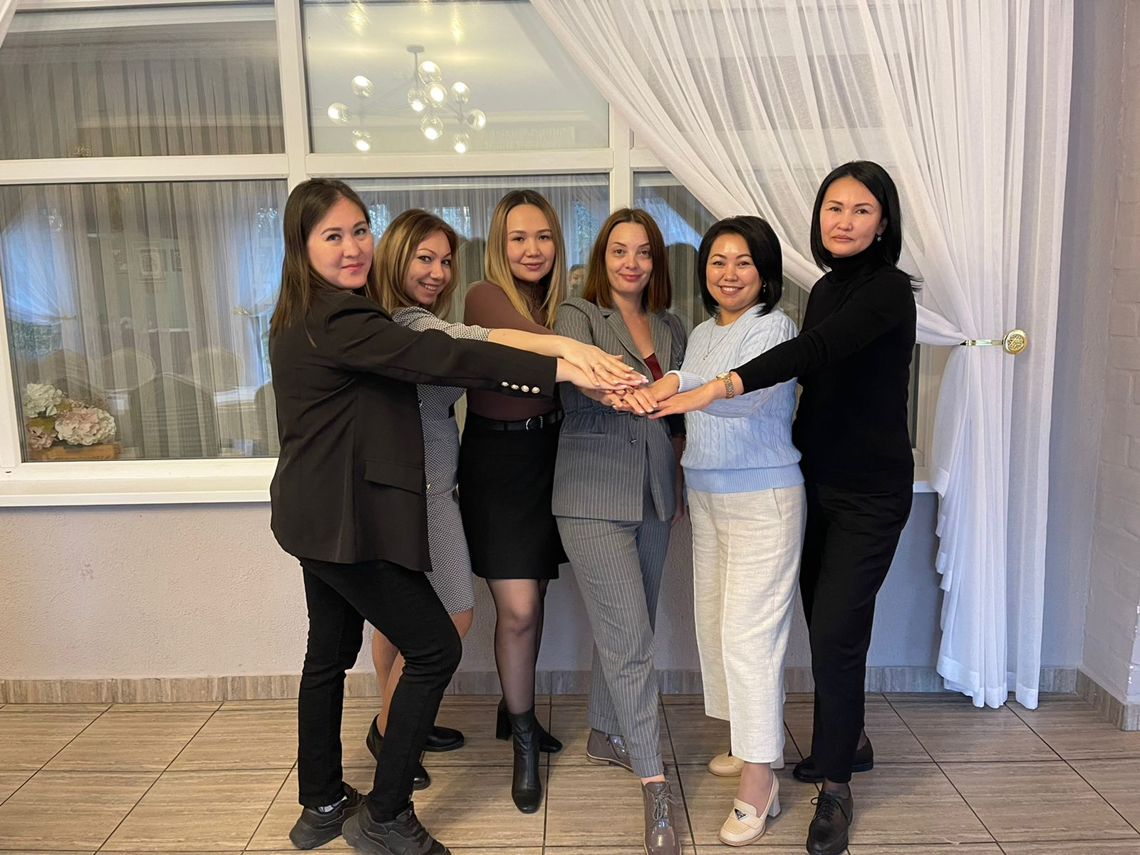

Участниками встречи являлись Заместитель председателя АДЖ по г.Экибастуз Тульжанова Маншук, исполнительный директор Бапаева Алия, член АДЖ Сартаева Ажар, член АДЖ Андрющенко Оксана, член АДЖ Рахимжанова Асель.

1. Посещение ГЦК «Онер» на благотворительном концерте Д.Камерницкого

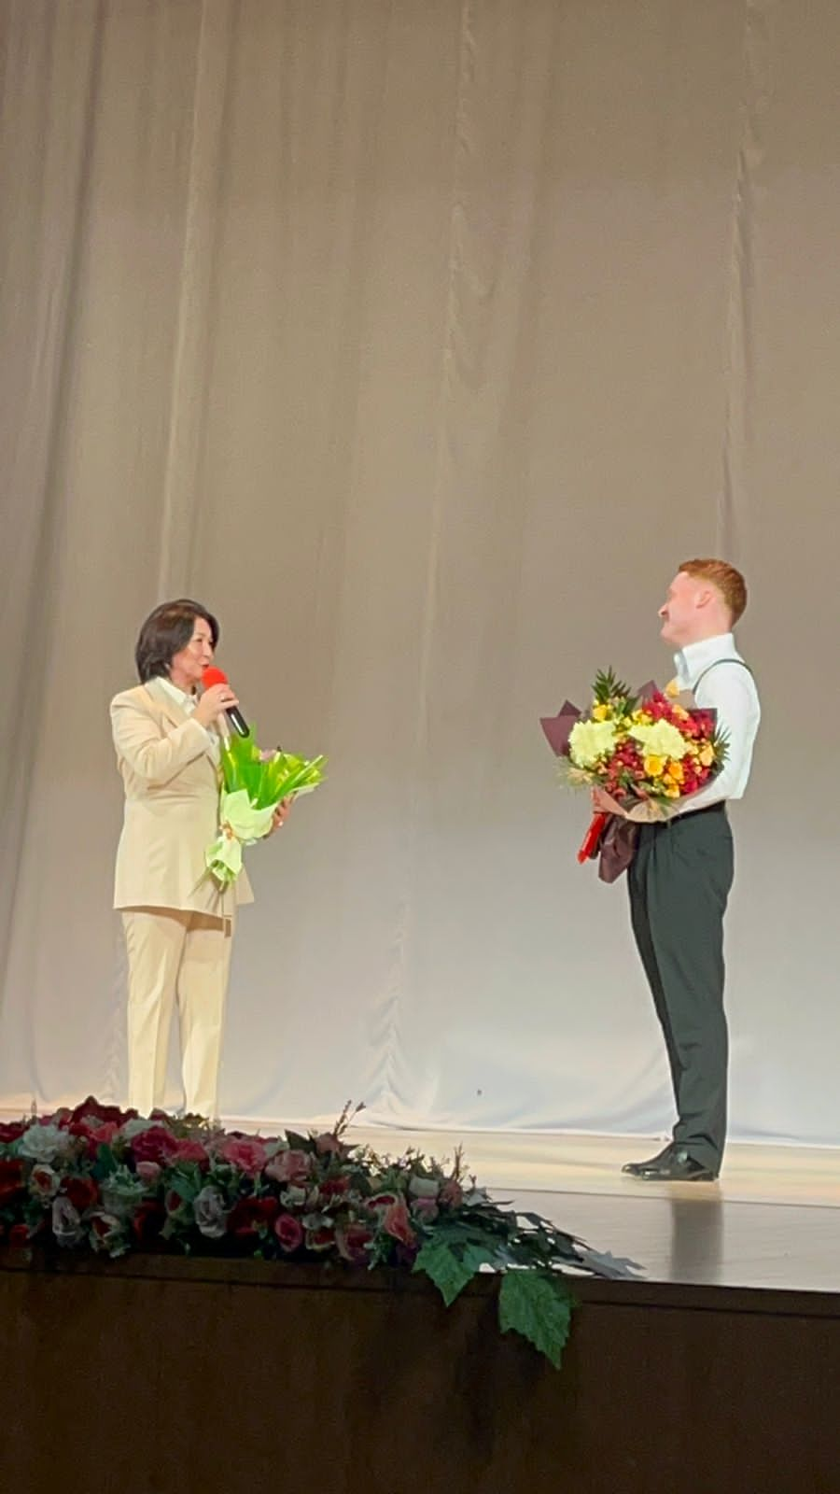 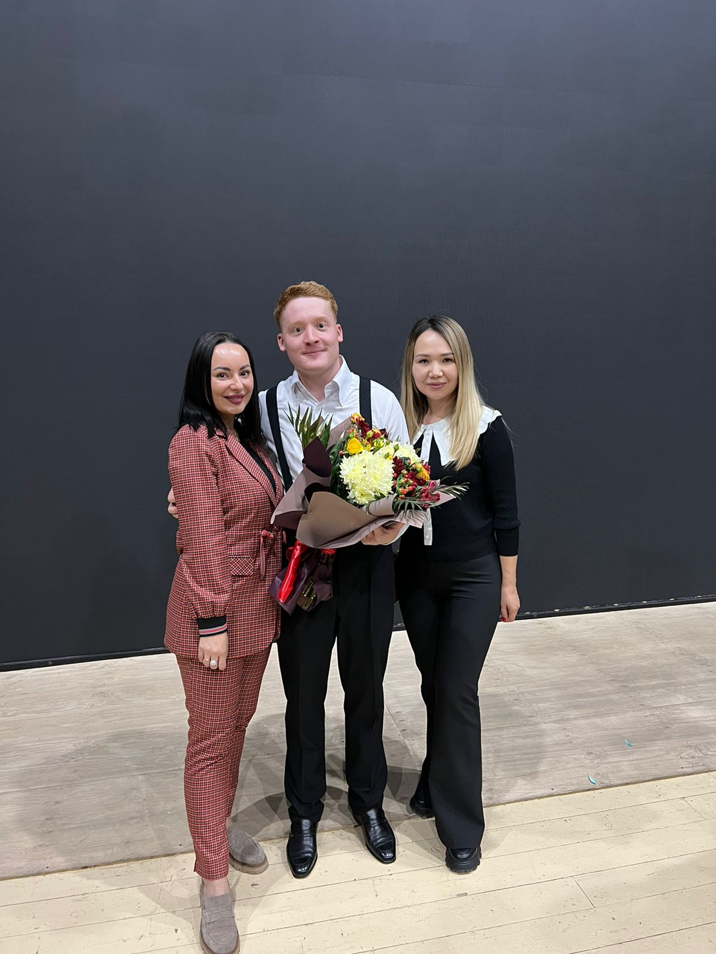

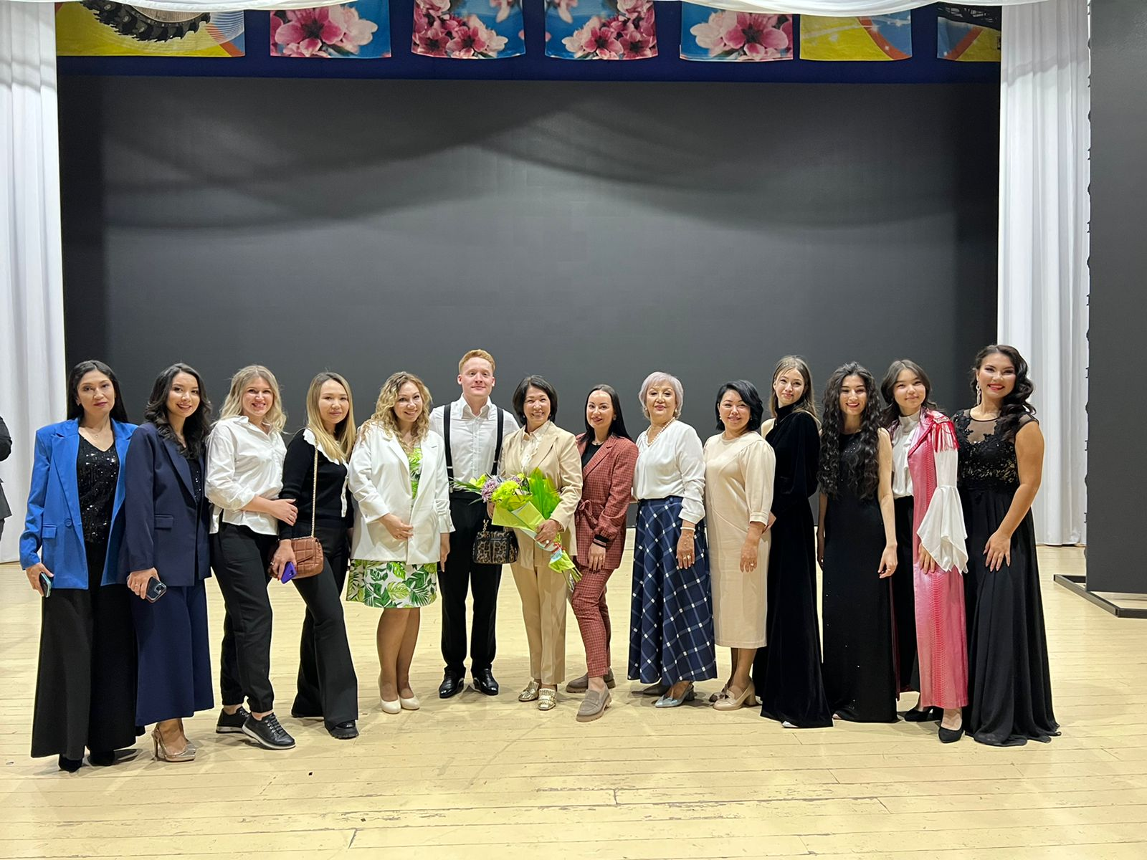

1. Пресс конференция V Республиканского конкурса «Караван доброты»

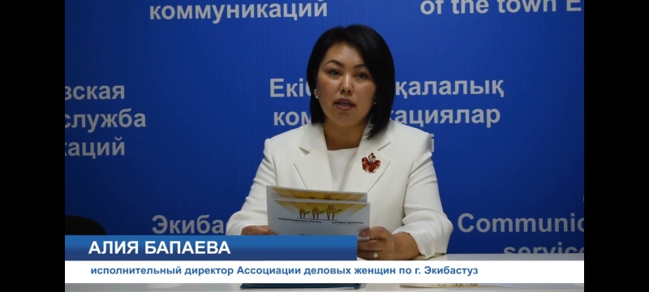

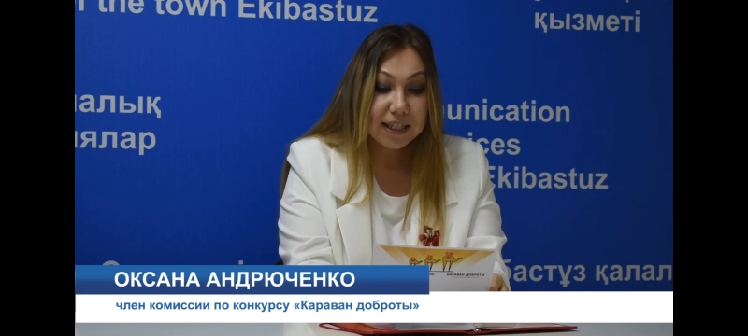

1. Благотворительный бал «Красота детской души» г.Семей

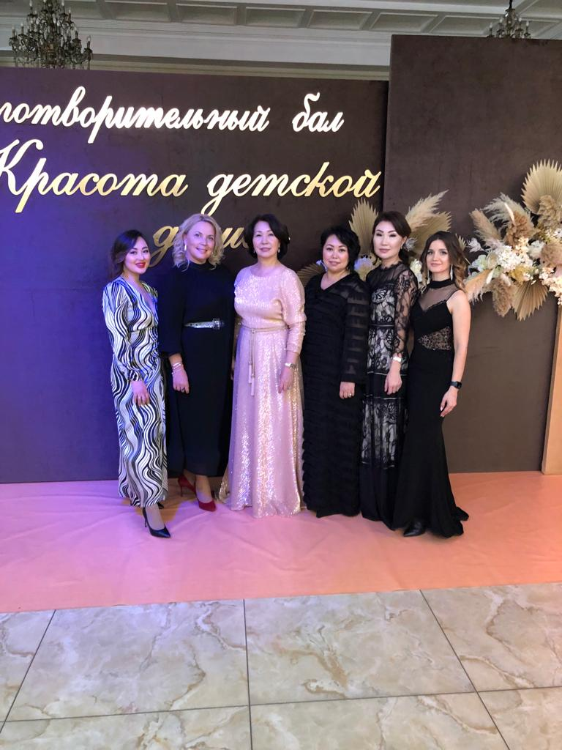

1. На всрече в «Дом дружбы» состава АДЖ по г.Экибастуз и Совет матерей.

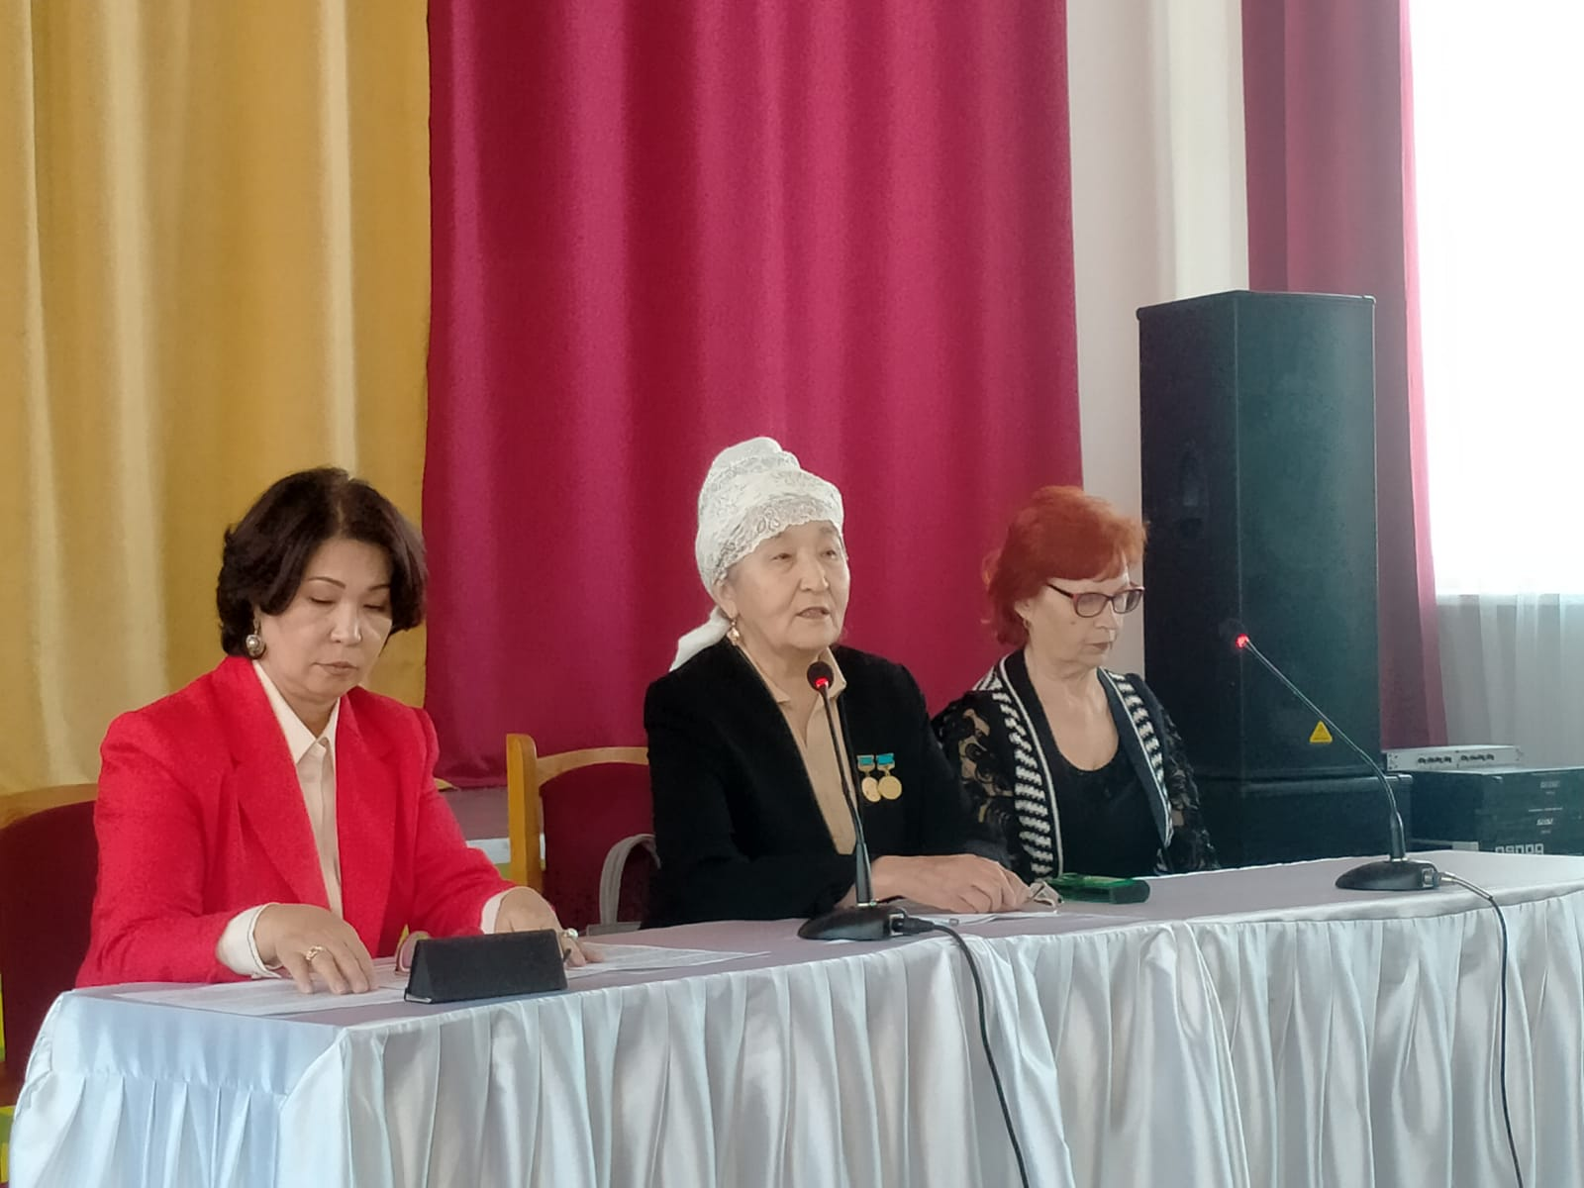

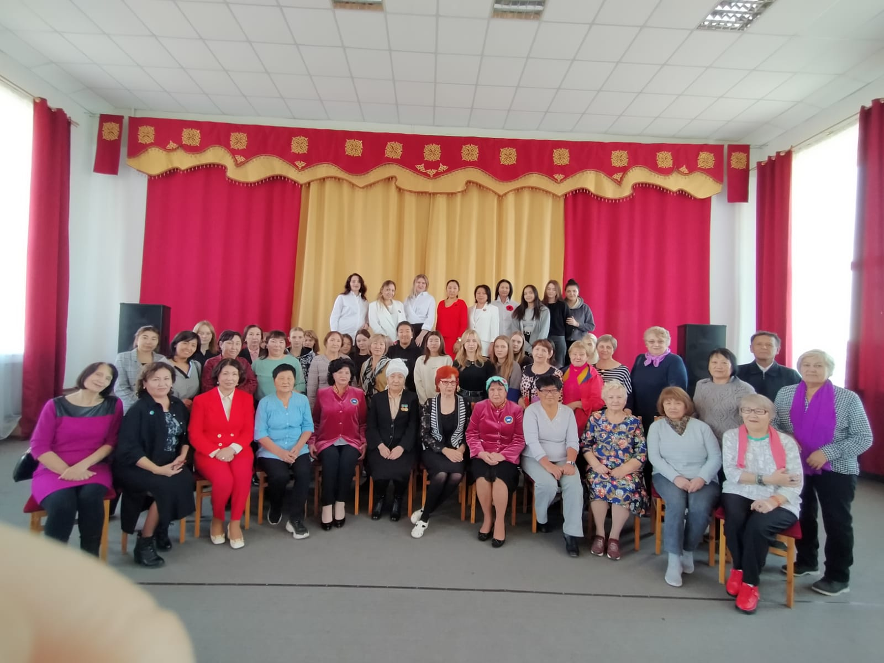

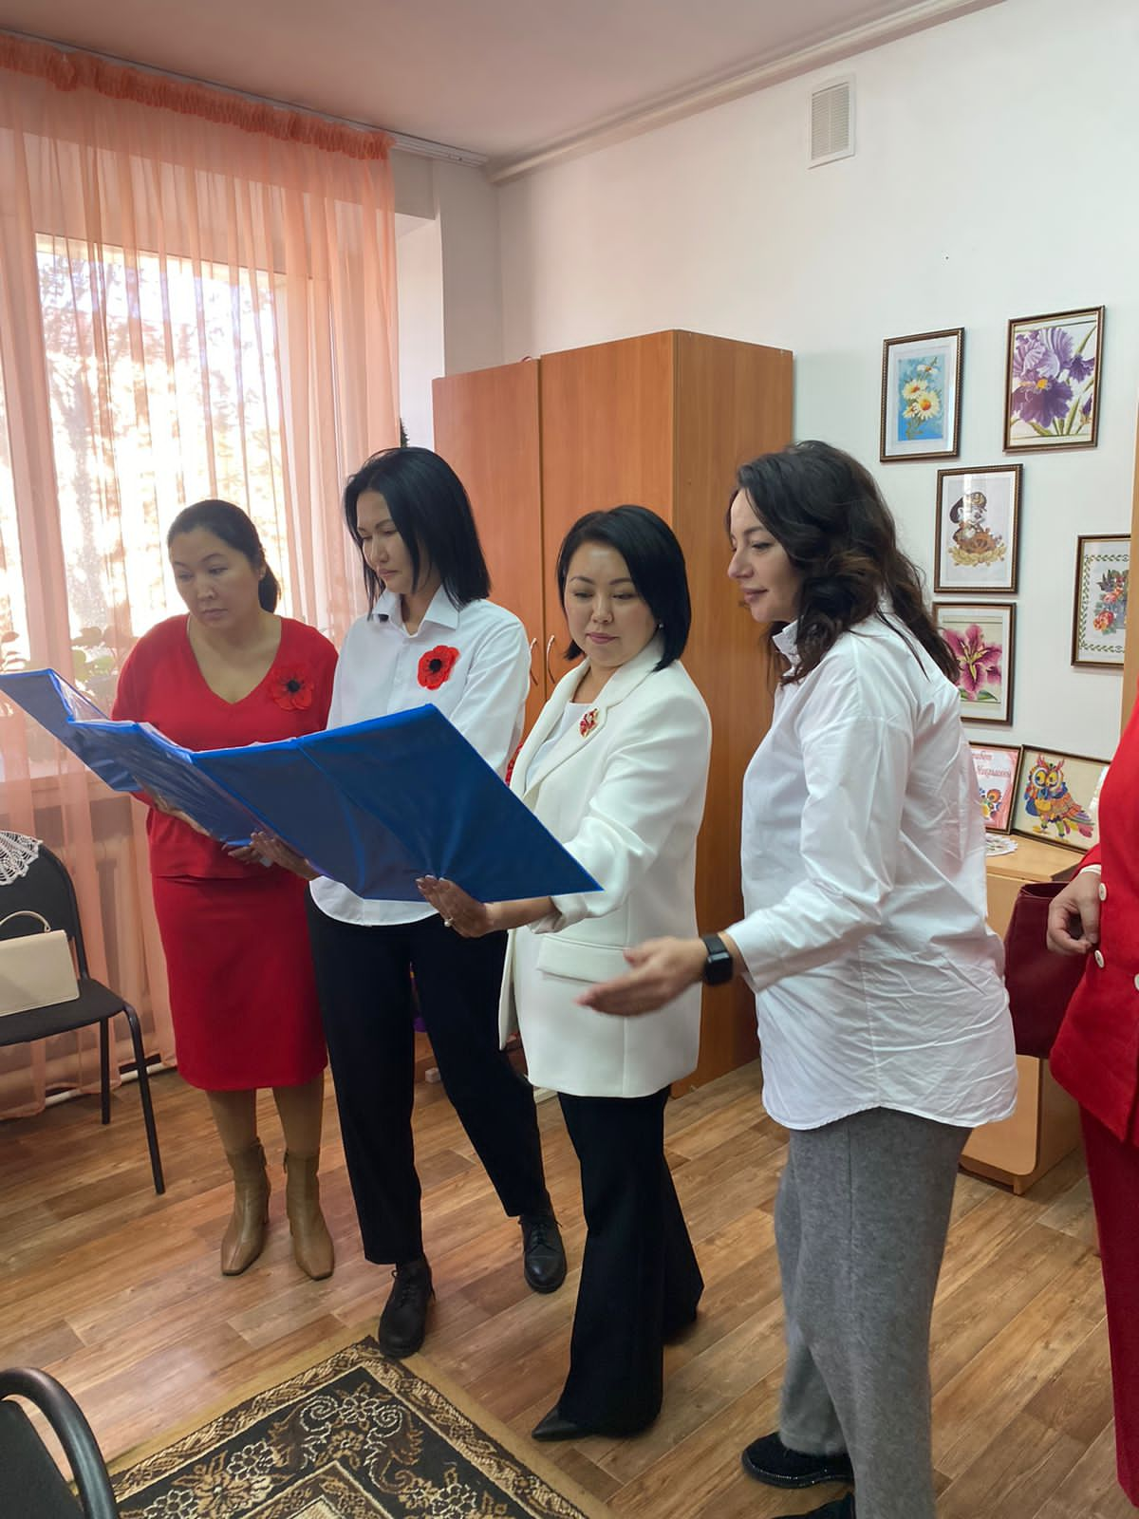 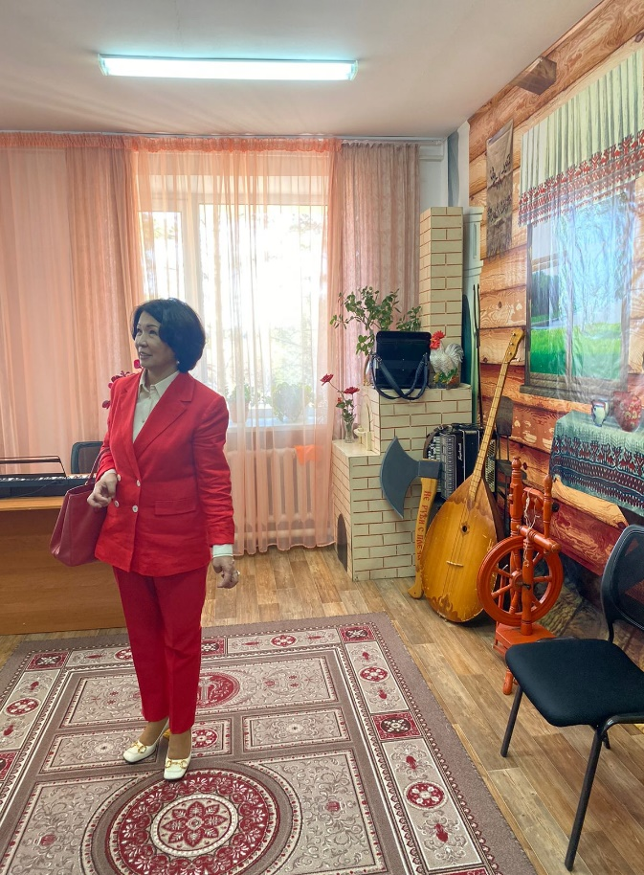

1. Организация горячего питания во время ЧС в городе Экибастуз

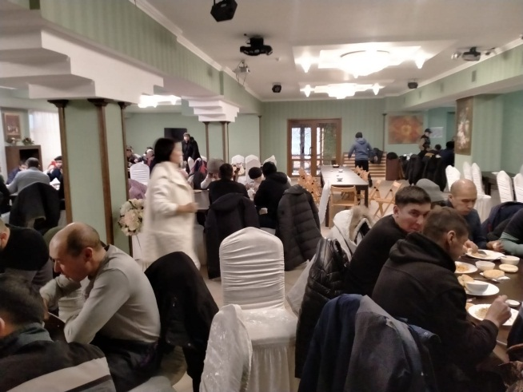 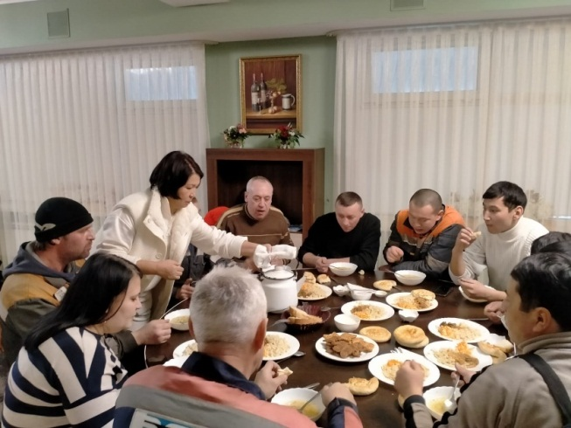

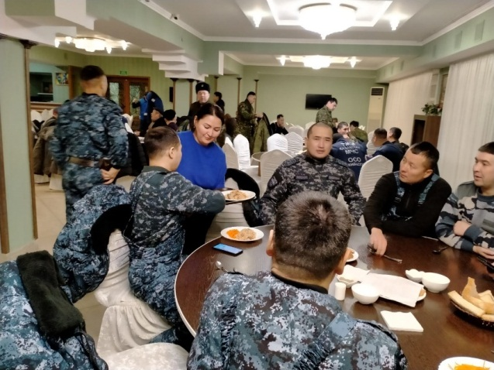 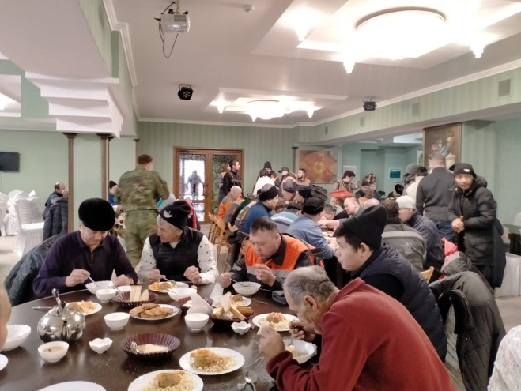

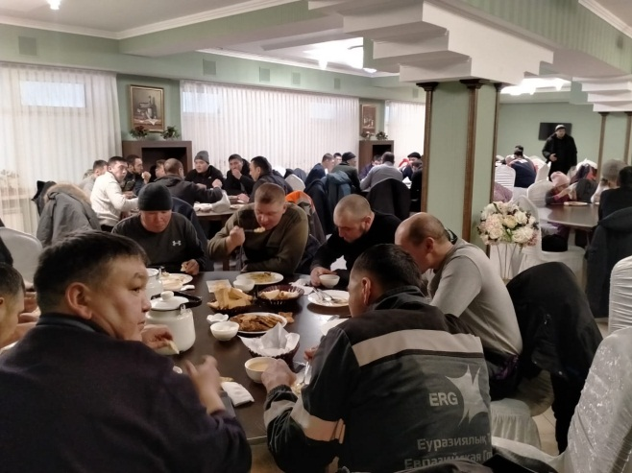 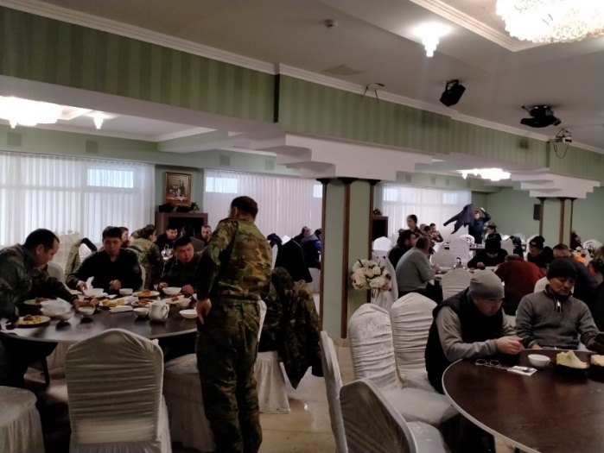

1. Юбилей АДЖ г.Павлодар

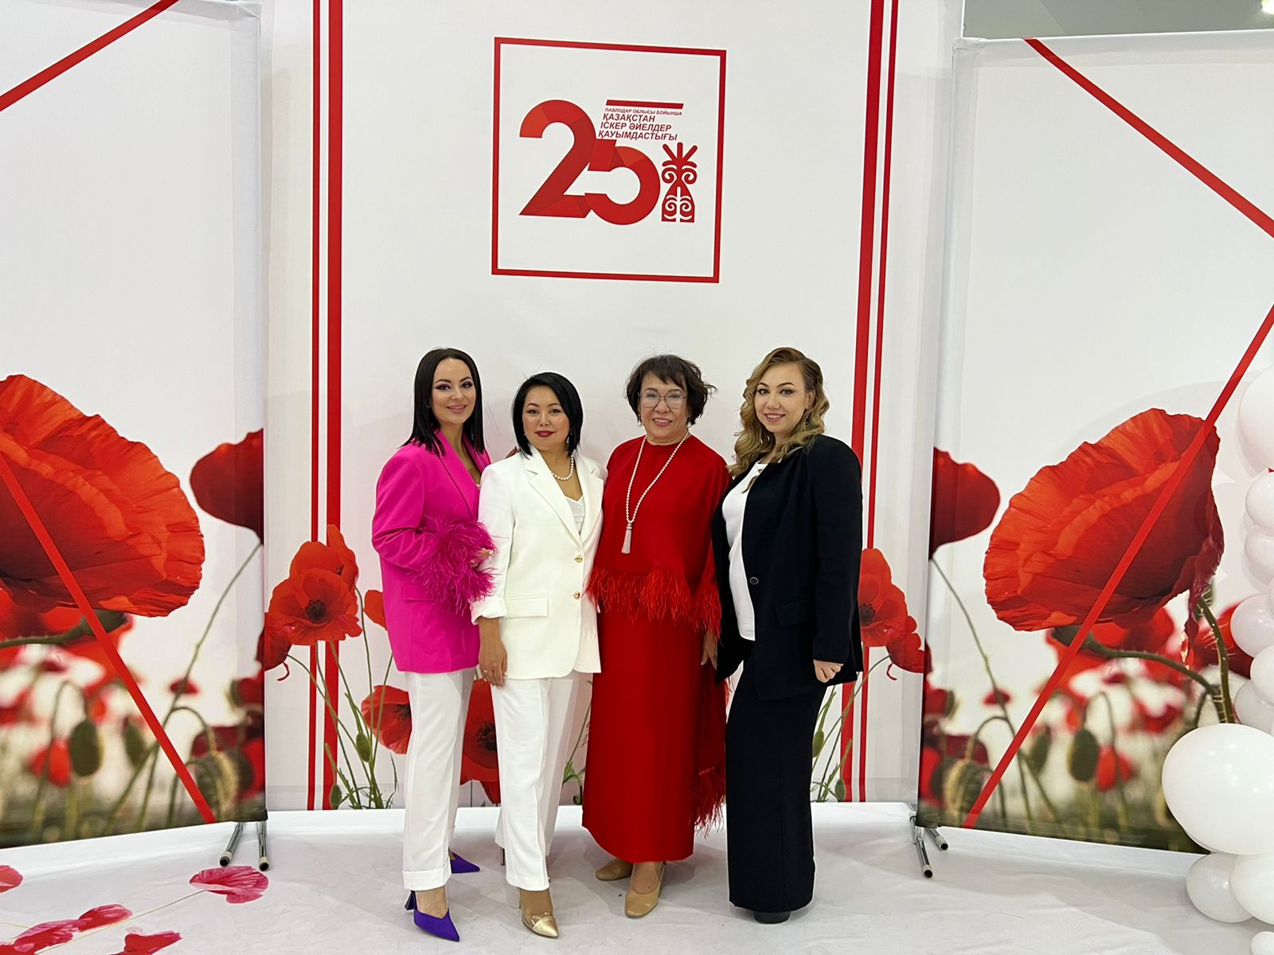

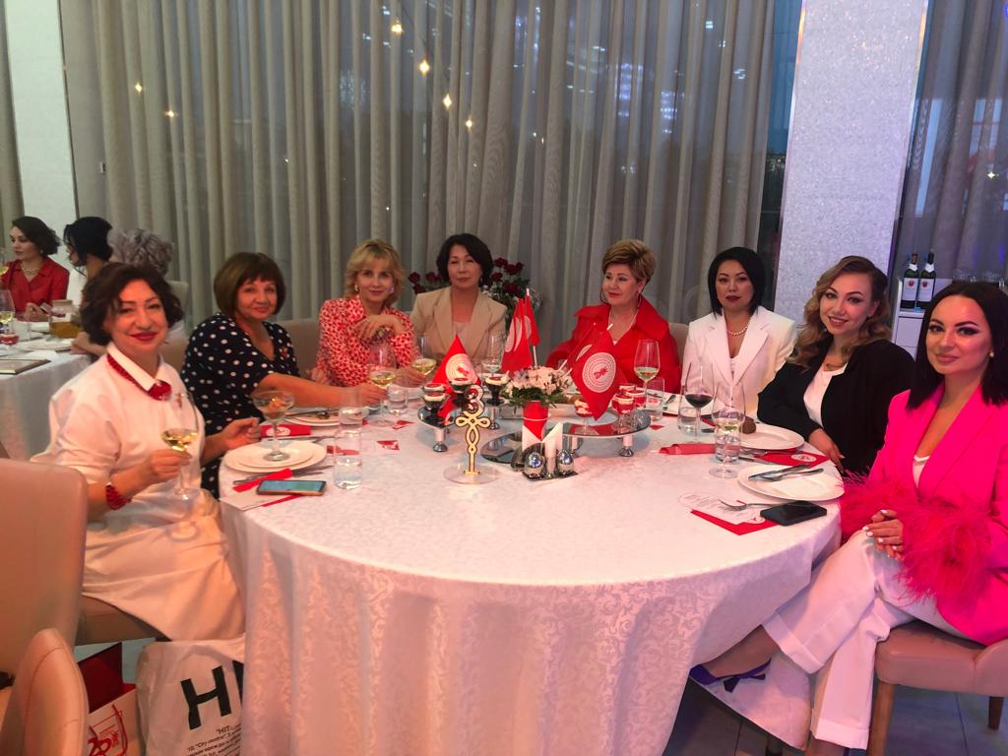

1. Рабочие будни АДЖ по г.Экибастуз

